扬州高等职业技术学校电子实训套件项目的询价采购
公司：
我校现采购电子实训套件项目，请按下表格式报价并请注意如下事项：
1、所有报价均为人民币。此项目限价49000元。
2、报价单请于2021年3月16日9：30前密封盖章送至（以送达时间为准）扬州高等职业技术学校(万福西路54号)19号楼206室，逾期将不予接收。
3、请将包括货物“品牌型号”、“到货时间”、“合计数”等在内的所有应填写的项目、要求提供的资质证明文件填全报全，否则以废单处理。
4、供应商如提供假、冒、伪、劣商品的，学校有权拒绝接收货物，3年内不得参加本校所有采购的投标。
5、项目技术联系人：朱老师 联系电话：13665277626
供应商名称（公章）：
扬州高等职业技术学校电子实训套件项目清单
序号 | 名称 |  | 技术参数 | 单位 | 数量 | 单价 | 金额 | 备注
1 | 万用表散件(含9V松下、1.5V白象电池) |  | MF-47A  聪惠、天宇 | 套 | 300 |  |  | 提供  样品
2 | 稳压电源充电器 |  | 中夏ZX-2018 | 套 | 350
3 | 全贴片焊接练习板套件 |  | 见附件-1 | 套 | 400
4 | 贴片元件焊接练习板 流水灯套件 技能训练 |  | 见附件-2 | 套 | 100
5 | ICL7135 数字温度仪 电子产品装配与调试竞赛套件 |  | 见附件-3 | 套 | 170 |  |  | 高级工实训套件
6 | 电子产品装配套件 |  | 见附件-4 | 套 | 48 |  |  | 提供装配说明书等相关资料
7 | 学业水平测试训练套件 |  | 见附件-5 | 套 | 460
说明：
1、本次询价采购欢迎具备有相关资质的供应商参与投标。
2、请在规定时间内一次性报出不得更改的价格。
3、供应商在投标报价时，请提供标书1份，密封并注明所投项目名称。
4、投标方接中标通知后，需十日内签订合同，指定日期前送货到指定地点。
5、付款方式为在验收、调试合格后一次性付清。成交单位需缴纳成交额的5%作为质保金，货物验收合格且无质量问题一年后全额无息退还质保金。
6、邮递地址：扬州市万福西路54号 孙老师收 电话0514-85829119
邮编225003
合 计 |  | 人民币（大写） ￥：
备  注 |  | 报价中含：设备—标准配件—专用工具—辅材附件—运输仓储—包装—安装调试—集成—保险—税金—人员培训—售后服务等一切费用
 |  | 合同签定后： 日内到货(必须在3月 30 日前供货)
报价联系人： 联系电话：
扬州高等职业技术学校
2021年3月10日

附件：
1、全贴片焊接练习板套件 要求每套套件含有各类贴片元件100只以上，含有5种以上贴片元器件。(参考网址)
高级全贴片焊接练习板 增强型SMT技能训练专用 套件 学生教学实训-淘宝网 https://item.taobao.com/item.htm?id=45381224406&ali_trackid=2:mm_47614295_4288816_317308348:1546500887_200_1827723828&spm=a231o.7712113%2Fc.1004.1&pvid=200_11.27.147.155_4252_1546499584667
2、贴片元件焊接练习板 流水灯套件 技能训练(参考网址)
贴片元件焊接练习板 流水灯套件 技能训练 电子DIY实训制作-淘宝网 仅套件https://item.taobao.com/item.htm?id=565059835369&ali_trackid=2:mm_47614295_4288816_317308348:1546499764_291_1310253141&spm=a231o.7712113%2Fc.1004.8&pvid=200_11.27.147.155_4252_1546499584667
3、ICL7135 数字温度仪 电子产品装配与调试竞赛套件 电子制作套件 (参考网址)
https://item.taobao.com/item.htm?spm=a1z10.5-c.w4002-15895717273.20.3c3c35a3MPFchp&id=544978990588
4、电子产品装配套件（4种套件，每种48套）
项目 | 名称 | 型号规格 | 数量 | 参考链接 | 单价
项目一 声光控延时开关电路的装配与调试 | 声光控延时开关 | 中夏SGK10 | 48 | https://item.taobao.com/item.htm?spm=a230r.1.14.16.55b03bdcksVRPE&id=42655057288&ns=1&abbucket=9#detail
项目二 HX108-2型收音机的装配与调试 | 七管半导体收音机 | HX108-2 | 48 | https://detail.tmall.com/item.htm?spm=a230r.1.14.16.5b0a29b0DpGyRD&id=626931696346&ns=1&abbucket=9
项目三 湿度控制器的装配与调试 | 环境湿度控制器 | 贴片环境湿度控制器套件 | 48 | https://item.taobao.com/item.htm?spm=a230r.1.14.141.67c1403fQug4xD&id=8047729904&ns=1&abbucket=9#detail
项目四 自适应式烘干器的装配与调试 | 自适应式烘干系统 | 自适应式烘干系统套件 | 48 | https://item.taobao.com/item.htm?spm=a230r.1.14.32.6a5b5329zj28BZ&id=637049127315&ns=1&abbucket=9#detail
5、学业水平测试训练、中级工考工套件
套件为2020年中职电子类学业水平测试套件
附件一：印制电路板组件A的说明
1、组件A的功能及原理说明
组件A是由9V电池供电的灯控延时开关控制盒，S1是控制开关，D4模拟照明灯。若将U1输出端控制继电器的一组常开触点可以直接用于市电照明灯的延时熄灭控制开关，从而实现一个电池供电的延时照明电气开关。（供电电池，请直接用直流稳压电源代替调试。其中J2元件也未提供，无需焊接。）
组件A的电路由电源指示电路、串联稳压电路、单稳态触发电路三个主要部分组成。R1和D2构成电源指示电路；Q1、Q2、D3及3个电阻构成串联稳压电路电路；U1及外围元件构成的单稳态触发电路。
J1、J3分别为直流电源（模拟电池）的正、负极输入，非器件，是直接连鳄鱼夹的端口；D1防止反接，提供电路保护；TP1为稳压电路输出电压测试点，G1、G2、G3均为参考地；通过短路帽接通W1，单稳电路可正常工作。TP3或者按键S1均可提供单稳态电路的输入触发。TP4为单稳态输出端，D4为输出负载。S2为复位控制，可强制关闭输出。
组件A的线路板正面的标识是DZ002-2-A，有A标记。尺寸为7.62cm*5.08cm，比B板略大。
2、印制电路板组件A原理图和A物料袋清单
组件A的原理图如下：
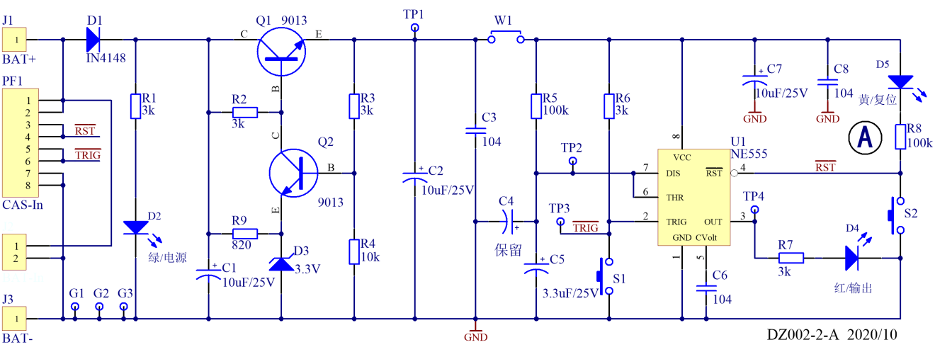

组件A物料袋中的元器件清单如下：
序号 | 名称 | 型号规格 | 数量 | 配件图号 | 备注
1 | 贴片电阻 | 0805-3kΩ±5% | 5 | R1,R2,R3,R6,R7 | 302
2 | 贴片电阻 | 0805-10kΩ±5% | 1 | R4 | 103
3 | 贴片电阻 | 0805-100kΩ±1% | 2 | R5,R8 | 1003
4 | 碳膜电阻 | RJ-0.25W-820Ω±5% | 1 | R9
5 | 贴片电容 | 0805-104±10% | 3 | C3,C6,C8
6 | 电解电容 | 10uF/63V±20%,5*7 | 4 | C1,C2,C7,(C4先不焊) | C4先不焊
7 | 电解电容 | 3.3uF/50V±20%,4*5 | 1 | C5
8 | 开关二极管 | IN4148（LL-34） | 1 | D1 | 阴极黑色
9 | 稳压二极管 | 3.3V（LL-34） | 1 | D3 | 阴极蓝色
10 | 发光二极管 | 3mm圆头（绿） | 1 | D2 | 加装配件  长脚为正
11 | 发光二极管 | 3mm圆头（红） | 1 | D4 | 加装配件  长脚为正
12 | 发光二极管 | 3mm圆头（黄） | 1 | D5 | 加装配件  长脚为正
13 | 三极管 | 9013（TO-92） | 2 | Q1,Q2 | 留3mm高
14 | 集成电路 | NE555（DIP8） | 1 | U1 | 无插座
15 | 单排直插针 | 单排直插2.54mm-1 | 10 | G1,G2,G3,TP1,TP2,TP3,TP4 | 剪1位
15 | 单排直插针 | 单排直插2.54mm-2 | 10 | W1 | 剪2位
16-1 | 线对板母座 | HX25003-2A（2.5mm） | 1 | J2 | 需提供
16-2 | 单排母座 | A2541HWR-8P | 1 | PF1 | 与边平齐
17 | 轻触开关 | 6*6*5(SPST-NO) | 2 | S1,S2 | 按压贴底
18 | LED隔离柱 | LEDS4*3mm（H*D） | 3 | 适配D2,D4,D5安装底座 | 透明塑料
19 | 短路帽 | 2.54mm短路帽 | 1 | 短接W1时使用
20 | 物料袋B | 内装B板所需物料 | 1 | 未完成A板装接前不要启封
*注意：电路板为拼板，单独提供，需要掰开后使用A板装接。物料袋A中装27件单品（不包括电路板，包括物料袋B）。C4电容器暂时不装配焊接；J2未提供物料，不装配；三极管的底面距离电路板顶层高度3mm左右；装配LED需要先安装好LED隔离柱；集成电路等其他器件全部贴底板装配焊接。单排直插针仅多配发1位，用斜口钳按位剪开使用；第一次通电前，不要连接短路帽，按要求进行调试。
附件二：印制电路板组件B及整机产品的功能的说明
附件一所述的组件A是灯控延时开关控制盒，平时可用9V层叠电池供电。它是整机产品的基本控制单元。在完成组件A装接及调试工作后，装接组件B并进行单独调试。最后组件A和组件B一起，整机装配构成一个电子产品——便携式电池供电的夜间自动延时灯光控制器，可进行整机调试。
1、整机产品功能及组件B原理说明
为实现夜间延时有效功能，还需要环境光强传感器来鉴别昼夜，在组件A的基本控制单元基础上，借助于复位来控制触发的有效。另外，为了监视电池电量，组件B还设计了电压指示电路。通过3盏指示灯对应高、中、低状态，可用来标识电池电压的高低。
两个组件通过级联接插件PM10和PF1连接成整机。整机只需要在J10和J11端接入电池（由直流稳压电源代替电池，便于模拟电池的电压高低变化。用鳄鱼夹连接这两个端子），组件B给组件A提供电池电压和必要控制信号。整机工作电压默认为9V，电流约为15mA。
组件B生成白天和黑夜的识别信号，通过级联接插件的3、4脚和公共端7、8脚产生/RST信号，实现白天关断、夜间开启延时开关的输出功能。S10作为夜间开灯的触发信号（如通过声音传感器或者红外传感器，很容易扩展成夜间自动感应式延时开关）。
组件B的电池电压检测功能，通过3个运放单元U10—A、U10—B、U10—C及外围器件来产生电池电压高低指示信号。组件B的昼夜鉴别功能，通过光敏电阻Rp10来感应光强，U10—D单元及外围器件产生稳定的环境光强可调识别电路。组件B需要单独调试后，方可与组件A构成整机进行调试。
组件B的线路板正面的标识是DZ002-2-B，有B标记。尺寸为5.842cm*5.08cm，比A板略小。

2、印制电路板组件B原理图和B物料袋元器件清单
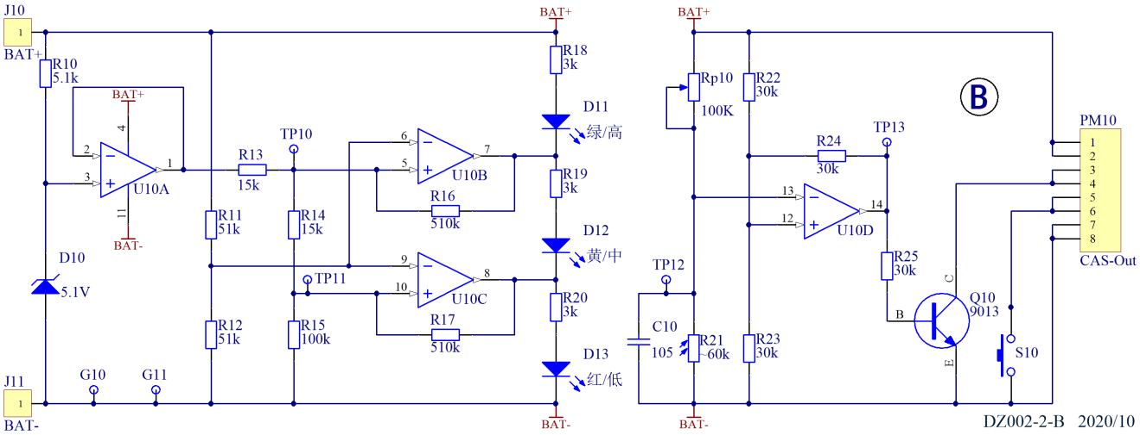
组件B的原理图如下：

组件B物料袋中的元器件清单如下：
序号 | 名称 | 型号规格 | 数量 | 配件图号 | 备注
1 | 贴片电阻 | 0805-5.1kΩ±5% | 1 | R10 | 512
2 | 贴片电阻 | 0805-51kΩ±1% | 2 | R11,R12 | 5102
3 | 贴片电阻 | 0805-15kΩ±1% | 2 | R13,R14 | 1502
4 | 贴片电阻 | 0805-100kΩ±1% | 1 | R15 | 1003
5 | 贴片电阻 | 0805-510kΩ±5% | 2 | R16,R17 | 514
6 | 贴片电阻 | 0805-3kΩ±5% | 3 | R18,R19,R20 | 302
7 | 贴片电阻 | 0805-30kΩ±5% | 4 | R22,R23,R24,R25 | 303
8 | 光敏电阻 | GL5539A | 1 | R21 | 反面贴底装
9 | 可调电阻 | 3362P-1-104 | 1 | Rp10
10 | 贴片电容 | 0805-105±10% | 1 | C10
11 | 稳压二极管 | 5.1V（LL-34） | 1 | D10 | 阴极蓝色
12 | 发光二极管 | 3mm圆头（绿） | 1 | D11 | 加装配件  长脚为正
13 | 发光二极管 | 3mm圆头（黄） | 1 | D12 | 加装配件  长脚为正
14 | 发光二极管 | 3mm圆头（红） | 1 | D13 | 加装配件  长脚为正
15 | 三极管 | 9013（TO-92） | 1 | Q10
16 | 集成电路 | LM324（DIP14） | 1 | U10 | 无插座
17 | 轻触开关 | 6*6*5(SPST-NO) | 1 | S10 | 按压贴底
18 | 单排弯针 | A2541WR-8/2.54mm | 1 | PM10 | 可与A对接
19 | 单排直插针 | 单排直插2.54mm-1 | 8 | G10,G11,TP10,TP11,TP12,TP13 | 剪开使用
20 | LED隔离柱 | LEDS4*3mm（H*D） | 3 | 适配D11,D12,D13安装底座 | 透明塑料
*注意：物料袋B中装21件单品。三极管的底面距离电路板顶层高度3mm左右；装配LED需要先安装好LED隔离柱；集成电路等其他器件全部贴底板装配焊接。单排直插针仅多配发2位，用斜口钳按位剪开使用。

